3 科研成果申请（补充说明）

3.1 系统申请
进入流程：在研究生系统首页，鼠标选择‘学位管理’->‘科研成果申请’点击进入
功能描述：学生申请科研成果，查看科研成果申请的具体信息以及审核状态。
1)先选择成果类别（论文、著作、专利等），再点击【新建】开始申请流程
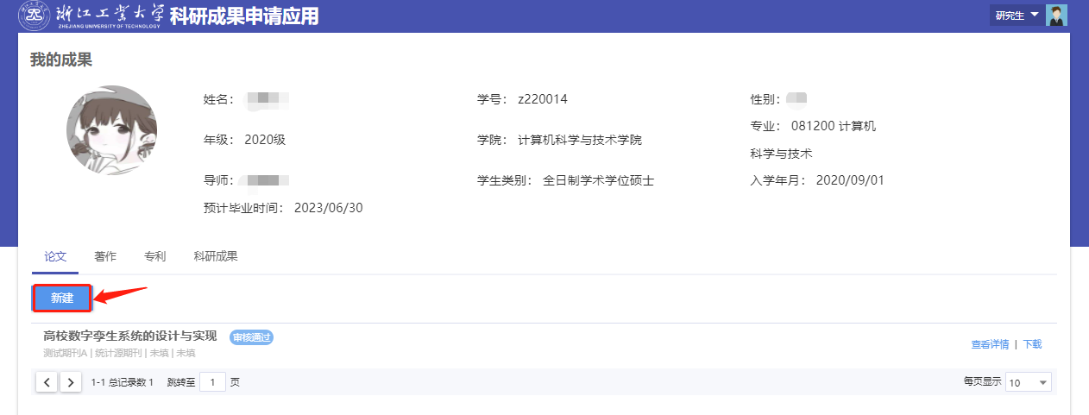
2)填写页面中的字段对应内容， *标注为必填字段。
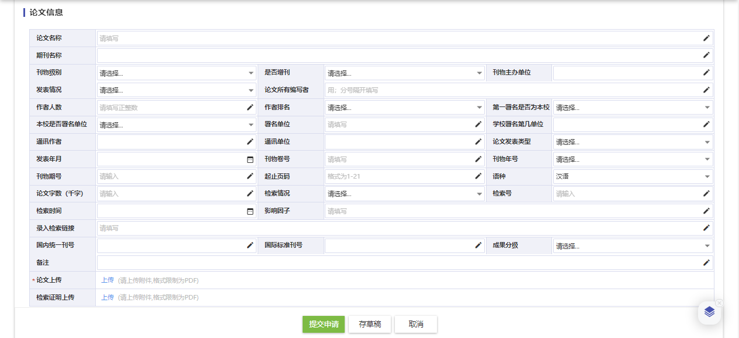
- 填写要求（区分小论文、专利）。

第一部分：论文
*论文名称：若名称为英文，单词首字母大写。如：SyFormer: Structure-Guided Synergism Transformer for Large-Portion Image Inpainting
*期刊名称：写全称，若名称为英文，单词首字母大写。如：The Thirty-Eighth AAAI Conference on Artificial Intelligence
*发表情况：已收录的SCI、SSCI、SCIE等论文需要上传检索证明，发表情况填写“已收录”
*是否用于申请学位：不用多写。如某学生有2篇小论文，任意一篇即可达到毕业要求，一篇填“是”，一篇填“否”。（填“是”，需提供纸质佐证；填“否”，无需。）
*国际标准刊号：小论文的ISSN：8位数字代码，如：
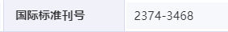
*发表年月：SCI类已发表的，以图书馆出具出版年为准，如下图1箭头所指：DEC 2024，系统-发表年月填写：2024-12。若遇到降分区的期刊，以出版当年的分区为准，投稿过程中的分区不算！（如：2023年投稿期间某期刊为SCI 一区，2024年投中出版当年为SCI 二区，则成果等级算二区！）
*SCI分区的检索报告，以浙江工业大学图书馆出具的为准，不能是EI检索，必须是SCI检索，如下图
*EI检索的A类期刊：请提供浙江工业大学图书馆出具的EI检索+A类期刊等级证明
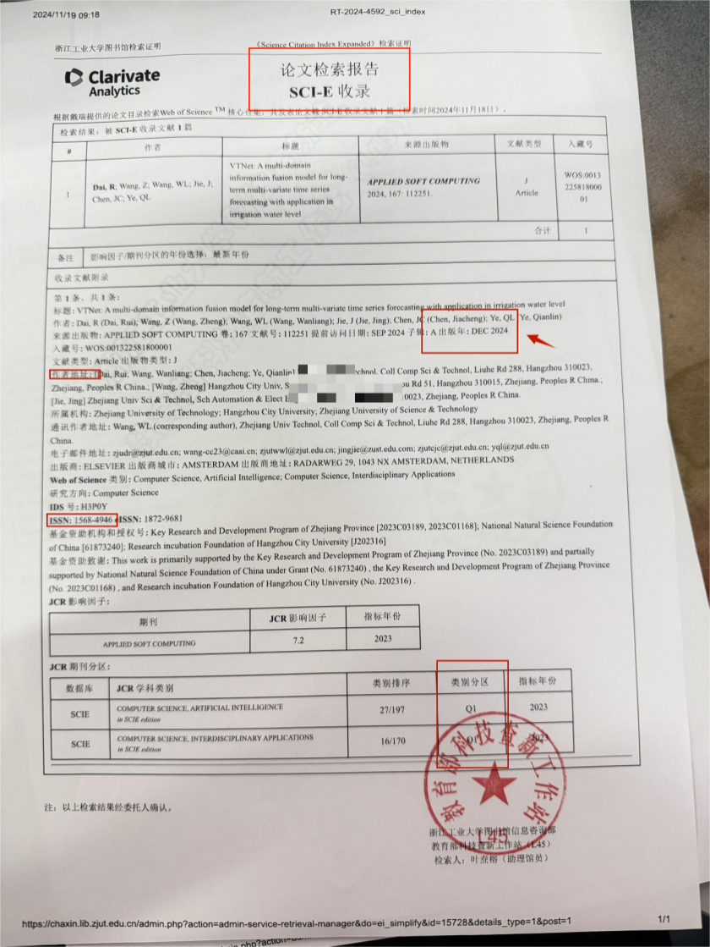
图1 图书馆出具的SCIE检索报告
CCF类已发表的，以Web of Science、Google学术等渠道检索：Published Date。图2中箭头所指“Published Date: 2024”, 系统-发表年月填写：2024-06。
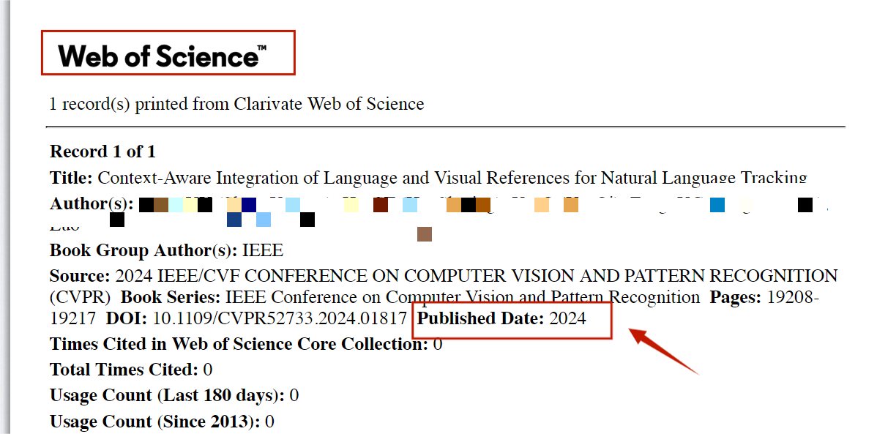
图2 Web of Science出具的CCF A类期刊或会议 检索报告

*成果分级：SCI类，以官方、图书馆出具的为准（见图1）
CCF类，从CCF推荐学术刊物目录中检索 （中国计算机学会https://www.ccf.org.cn/Academic_Evaluation/By_category/）
*检索证明上传：见图1，图2
*论文录用证明上传：官方发的录用邮件

第二部分：专利
*专利名称：若名称为英文，单词首字母大写。
*是否用于申请学位：不用多写。如某学生有2篇专利，任意一篇即可达到毕业要求，一篇填“是”，一篇填“否”。（填“是”，需提供纸质佐证；填“否”，无需。）
*公开号：“已公开”状态的写。CN开头，如“CN114885380A”
*授权公告号：“已授权”状态的写。CN开头，如“CN 114944053 B”
*公开证明材料：
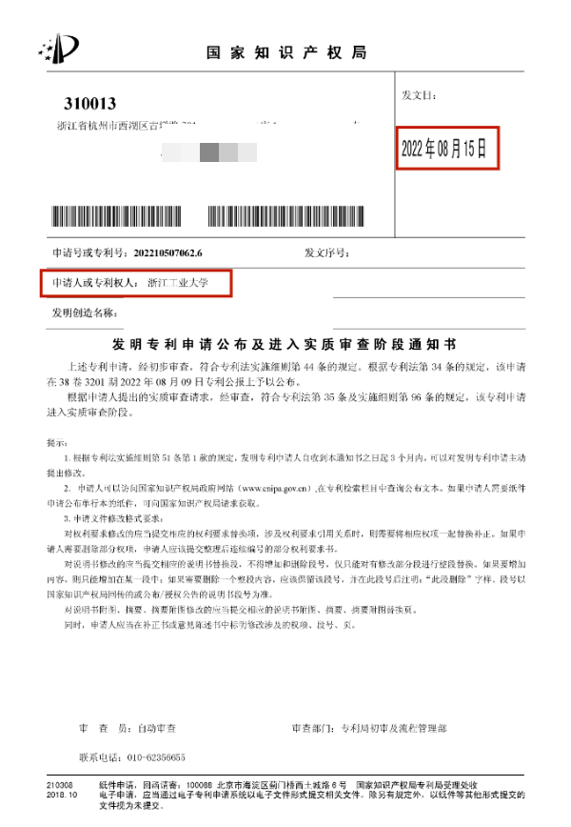
图3 发明专利证明材料

*专利授权书上传：
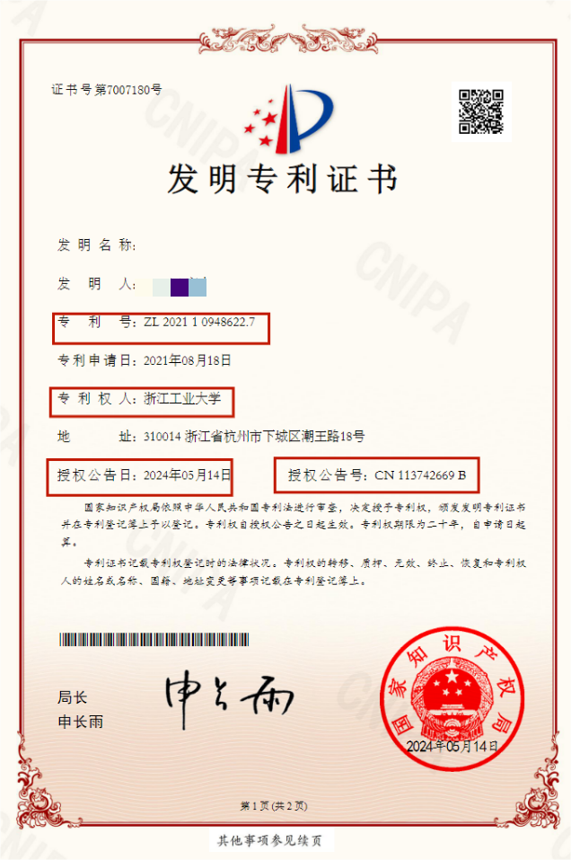
图4 已授权专利上传证明

3.2 纸质佐证
（首页纸的醒目处写上 姓名+学号）

1. 小论文/专利全文！！（不能仅摘选首页，提供最终版本）

2. 小论文已录用状态：
A. 小论文全文，用标记笔标注作者、单位
B. 填写《学术论文刊出承诺书》，即“已录用三方协议”。其中“乙方: 一导、二导 (导师）”
C. 已录用的邮箱通知
D. 等级证明：SCI类，以官方、图书馆出具的为准（见图1）
CCF类，从CCF推荐学术刊物目录中检索 （中国计算机学会https://www.ccf.org.cn/Academic_Evaluation/By_category/）
- 长文证明（针对CCF类期刊或会议），需补充出具指“Full paper”或“Regular paper”（正式发表的长文）证明：证明模版见图6

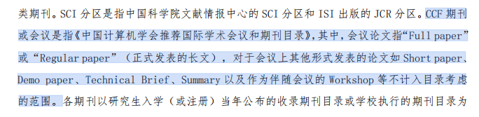
图5 摘选自创新成果文件

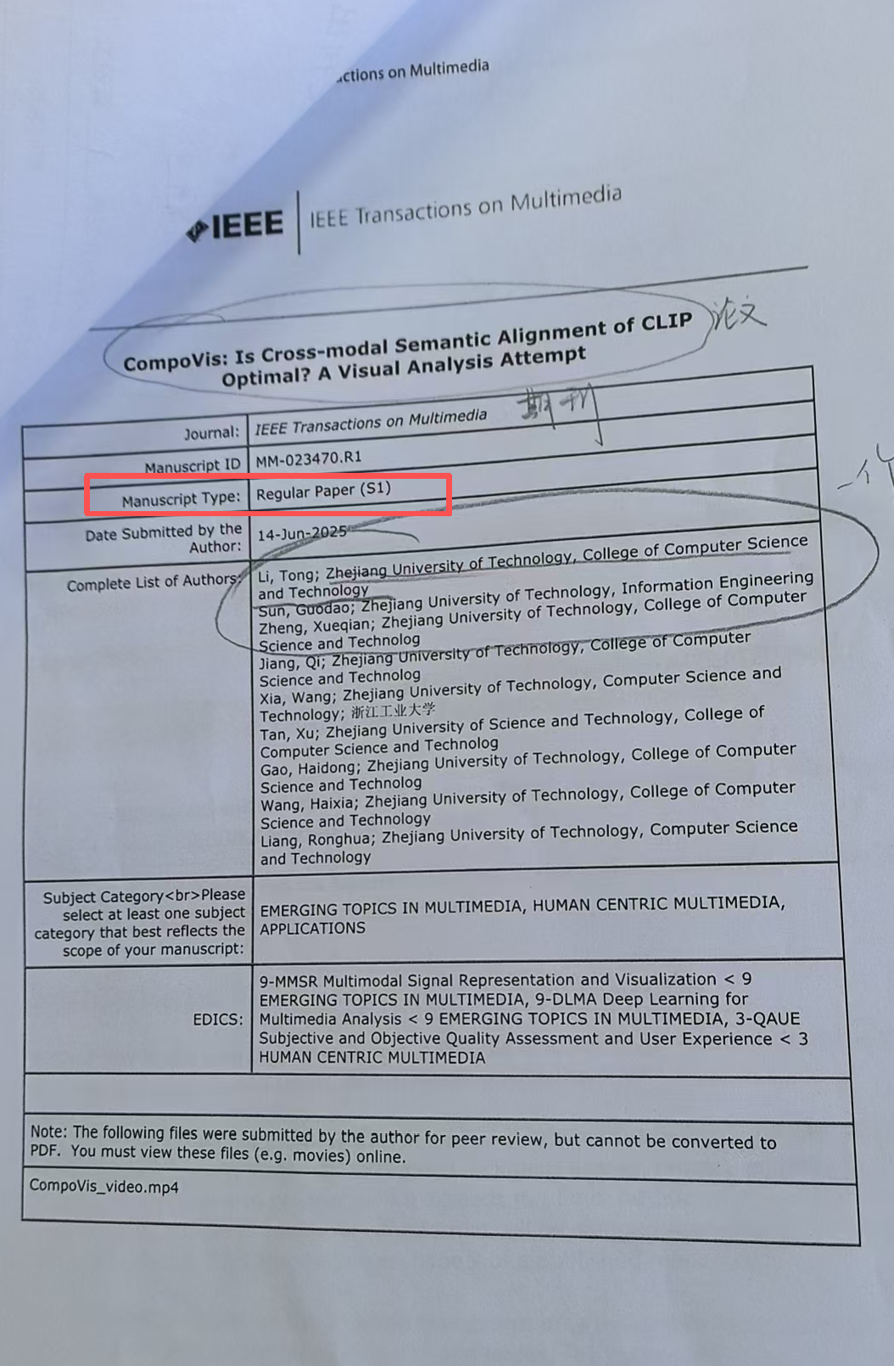
图6 “Full paper”或“Regular paper”（正式发表的长文）证明

3. 小论文已检索状态（见图1、图2）：
A. 小论文全文，用标记笔标注作者、单位等
B. 检索证明：从图书馆、Web of Science、官网等渠道出具
C. 等级证明
D. 长文证明（针对CCF类期刊或会议），需补充出具指“Full paper”或“Regular paper”（正式发表的长文）证明：证明模版见图6

专利已公开/已授权状态：
- 专利全文
- 已公开/已授权证明：见图3、图4

3.3 导师说明
第一作者为二导的，请最晚于上学院学位委员会之前提交纸质《二导申请表》备案。
若填写《学术论文刊出承诺书》，需在导师栏将1导、2导都写上。

